Практическая работа №3 с ИИ по работе со звуком
Шаг 1. https://max.ru/gigachat Создание песен и музыкальных композиций

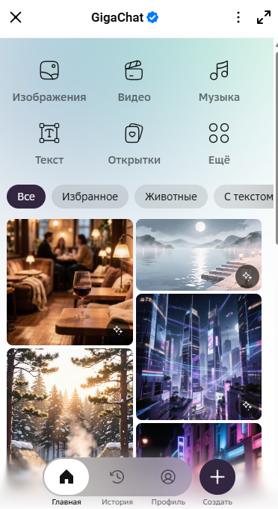
- Нейросеть генерирует музыку по текстовому запросу;
- Можно создать композицию с вокалом или без него, выбрать жанр (поп, рок, техно, джаз и др.) и тип голоса (женский, мужской, хор);
- Длительность трека – до 1,5 минут.

Шаг 2. Выбрать способ создания текста:
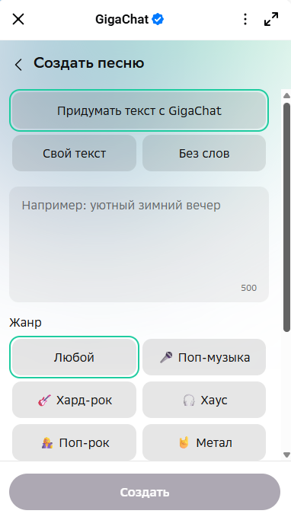
- Свой текст:
- В поле «Слова песни» введите готовый зарифмованный текст - ограничение: до 500 слов.
- Желательно заранее разбить текст на куплеты и припевы – так нейросеть лучше поймёт структуру.
- Текст от GigaChat:
- Укажите тему песни (например, «Изобретение электричества»).
- Можно добавить детали: настроение («радостное»), сюжетные элементы, ключевые слова (объём запроса – до 500 слов).
- Без слов: выберите этот вариант, если нужна инструментальная композиция.

Шаг 3. Настроить параметры музыки

Жанр:
- Выберите из предложенных (поп, рок, джаз, техно, классика и т. д.).
- Или опишите детально: «джаз с фортепиано и саксофоном», «электроника в стиле 90-х», «акустическая баллада».

Шаг 4. Запустить генерацию
- Нажмите кнопку «Создать».
- Ожидание: 1–5 минут (зависит от нагрузки на сервер).
- Особенность: трек генерируется длиной 1,5 минуты, даже если текст рассчитан на 3 минуты.

Шаг 5. Прослушать и сохранить
- Прослушайте композицию в интерфейсе приложения.
- Если результат не устраивает, измените параметры и сгенерируйте заново.
- Скачайте трек в формате MP3 (высокое качество звука).
- Поделитесь композицией в соцсетях или используйте для своих проектов.
Практическое применение:
- музыкальное оформление презентаций;
- фоновая музыка для видео;
- поздравительные открытки;

SUNO - это генеративная модель машинного обучения, с помощью которой можно создавать музыку, не владея нотной грамотой и игрой на музыкальных инструментах.
Нейросеть генерирует полноценные песни длительностью до двух минут, знакома практически со всеми популярными жанрами и поддерживает русский язык.

- Требуется регистрация.
- Сервис прост в использовании: пишете промпт на русском языке, нажимаете Create и получаете полноценную песню с вокалом.
- Генерация занимает пару минут.
- По одному запросу нейросеть выдаст два варианта с разным текстом и аранжировкой. Каждая длится полторы минуты.

